0 安装前的架构

Cognos 详细版本 所兼容的DB2版本 不分fp
WAS 详细版本 对应FP

cognos 组件 几个apptie。目录和对应组件

对应端口,IP

WAS profiles 组成。server名字。是否集群。

每个profiles 的 profileName， dmgr， serverName, cluster名, apptie名。节点组成和名字。

检查环境变量 bash_profile

加入DB2的LD_LIBRARY_PATH的 ${DB2DIR}\lib32

0.1 图表表示
（参数的值都是变动的）

WAS目录 /usr/IBM/WebSphere8/AppServer
Websphere 8.5.5.11 | application server | default_host端口
1机  主机名 | apptie1 | 9090
1机  主机名 | apptie2 | 9091
1机  主机名 | cm1 | 9080
2机  主机名 | apptie1 | 9090
2机  主机名 | apptie2 | 9091
2机  主机名 | cm2 | 9080
IHS
web服务端口 | 8080
IHS运行用户和组 | wasadmin/wasgroup
IHS安装路径 | /usr/IBM/WebSphere8/IHS
管理端口 | \

1机Cognos 目录 /opt/ibm/cognos
gateway组件 | gw
apptier组件 | apptie1
apptier组件 | apptie2
content store组件 | cm1

2机Cognos组件
gateway组件 | gw
apptier组件 | apptie1
apptier组件 | apptie2
content store组件 | cm2

DB2版本 10.5fp8
Cognos版本 10.2.2FP8 （FP4）
系统版本: 红帽7.2
数据库名字: cghis

1.安装

# 安装IM
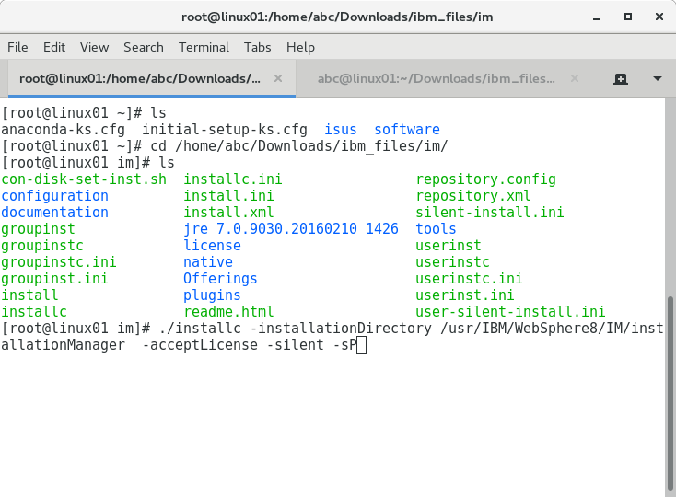

# 解压was包

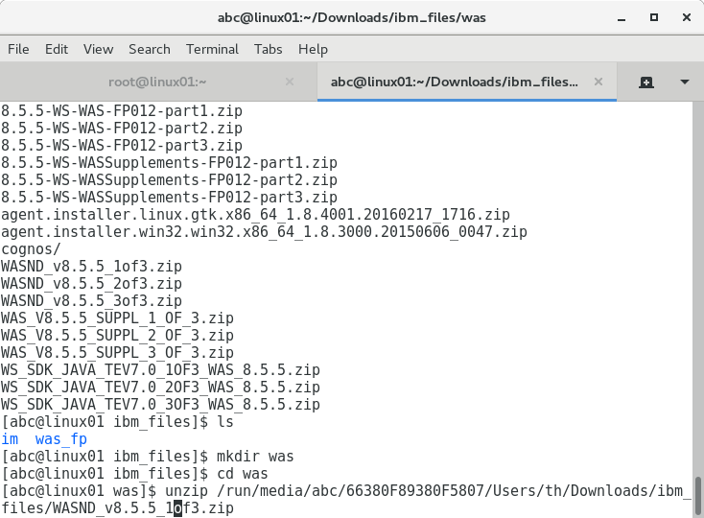

#安装WAS

./imcl install com.ibm.websphere.ND.v85_8.5.5000.20130514_1044 -nl en,zh_CN -repositories /home/abc/Downloads/ibm_files/was -eclipseLocation /usr/IBM/WebSphere8/AppServer -installationDirectory /usr/IBM/WebSphere8/AppServer -sharedResourcesDirectory /usr/IBM/WebSphere8/IMShard -acceptLicense -sP

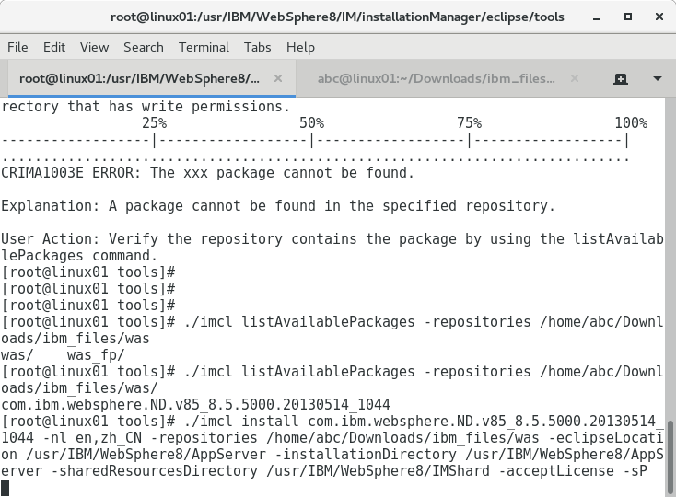
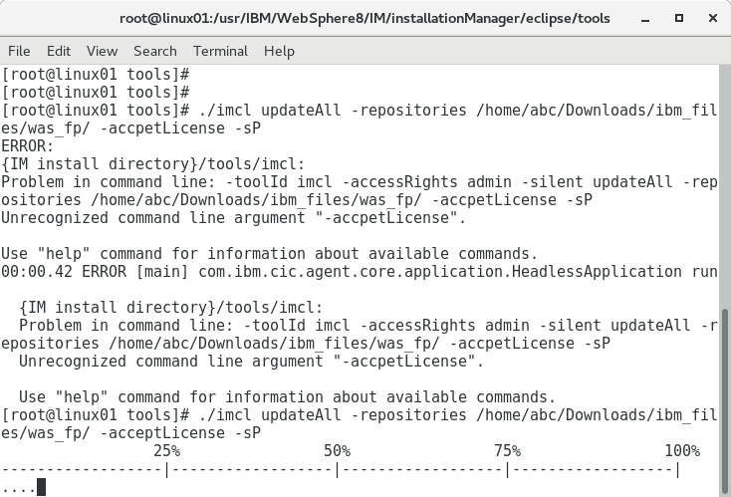

安装WAS补丁包
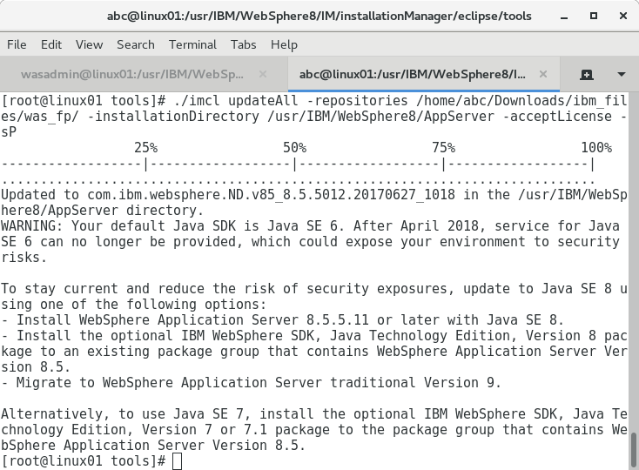

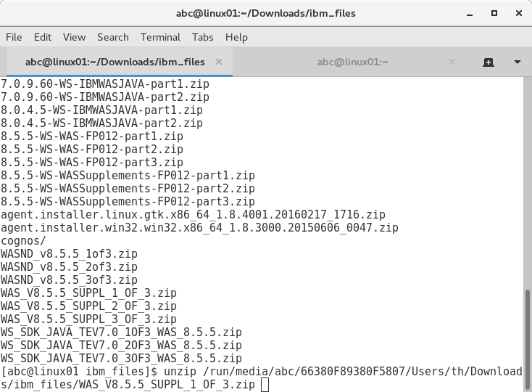
IHS package
com.ibm.websphere.IHS.v85_8.5.5000.20130514_1044

# 解压IHS 补丁

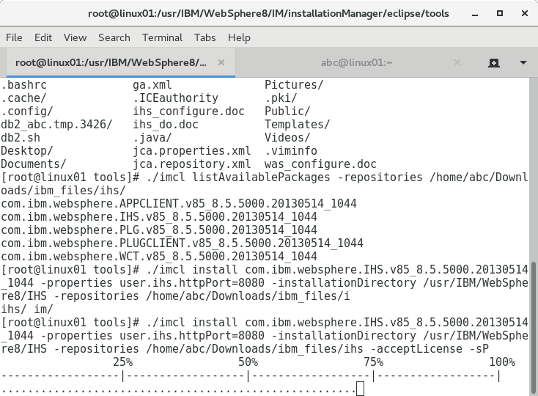

## 设置目录权限
chown -R wasadmin:wasgroup /usr/IBM/

#新建概要

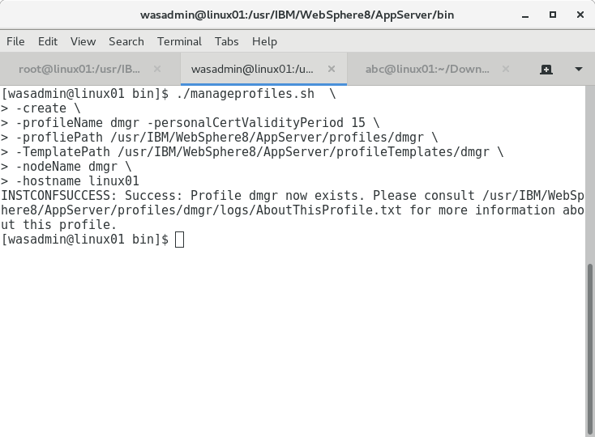
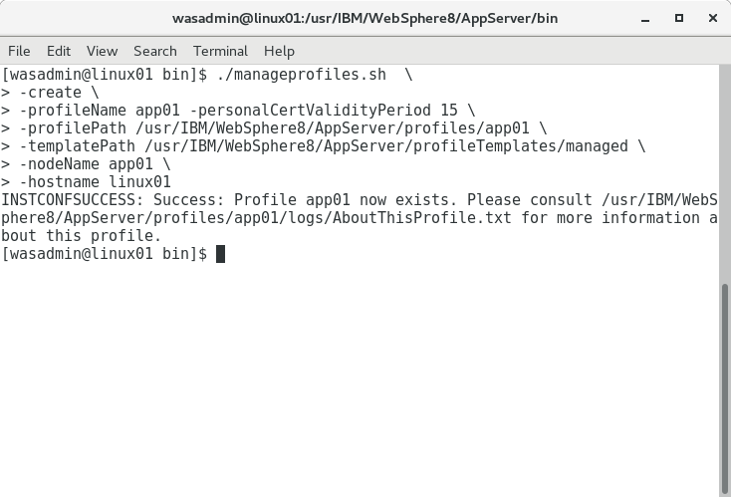

#addNode
cd /usr/IBM/WebSphere8/AppServer/profiles/app01/bin

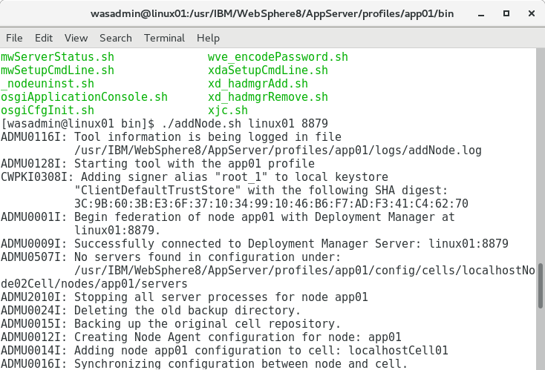

# new cluster

new member apptie1

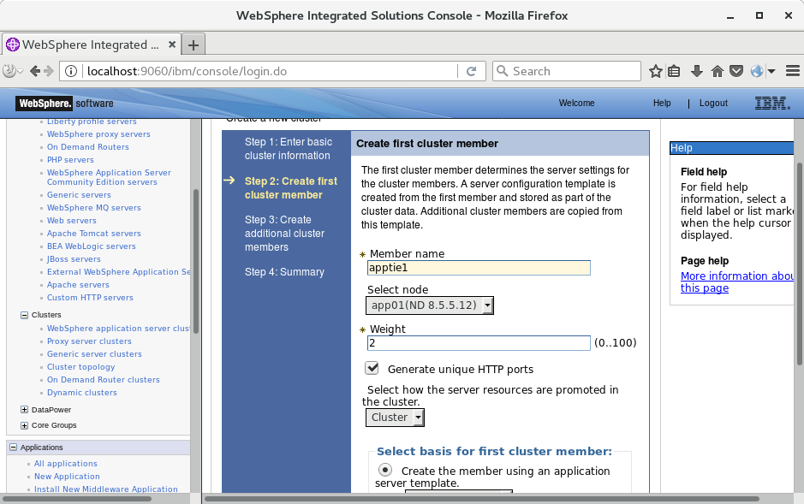

apptie2

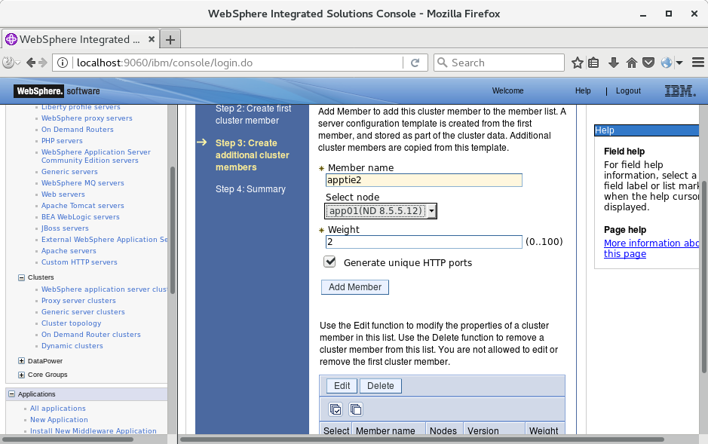

在 app server 界面新建cm1条目

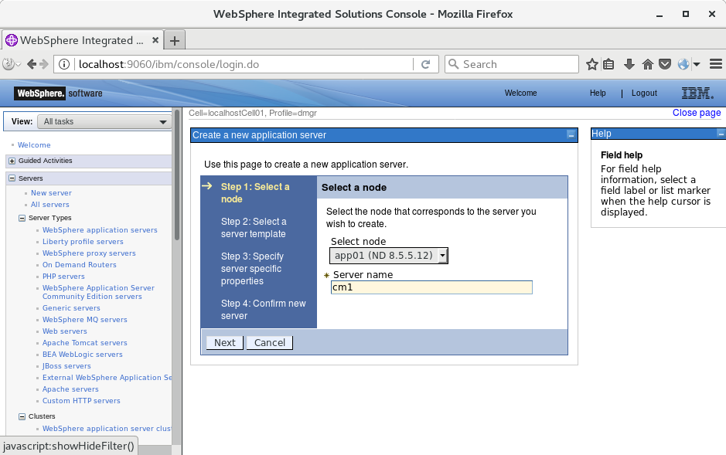

2 配置Cognos
#cm1 的cogconfig

# type the database name

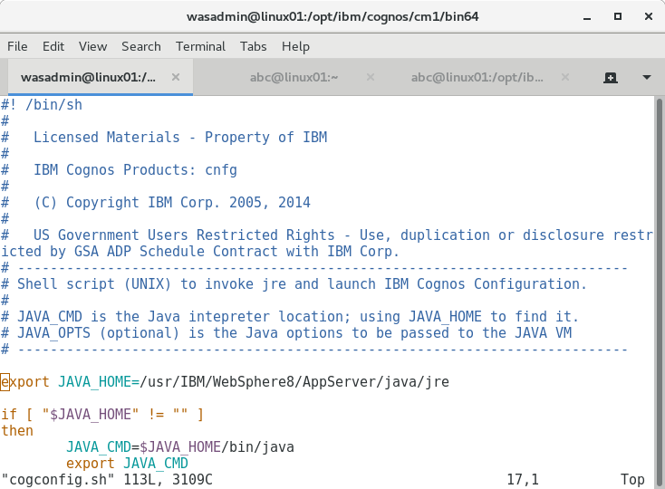

# cm1 config

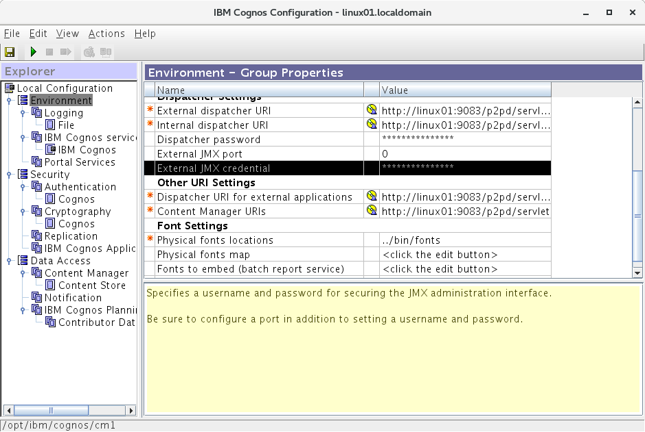

#database

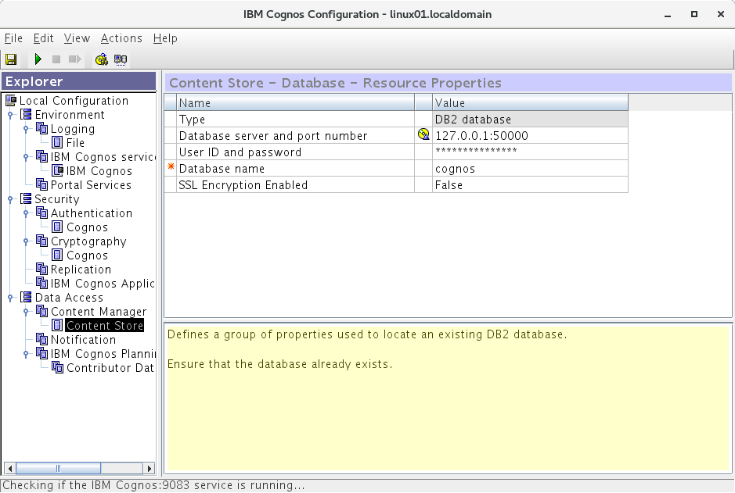

# apptie1 (wc_defaulthost, 9081)

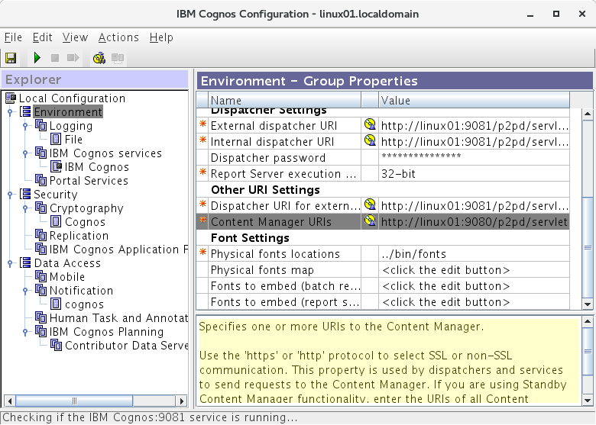

# apptie2

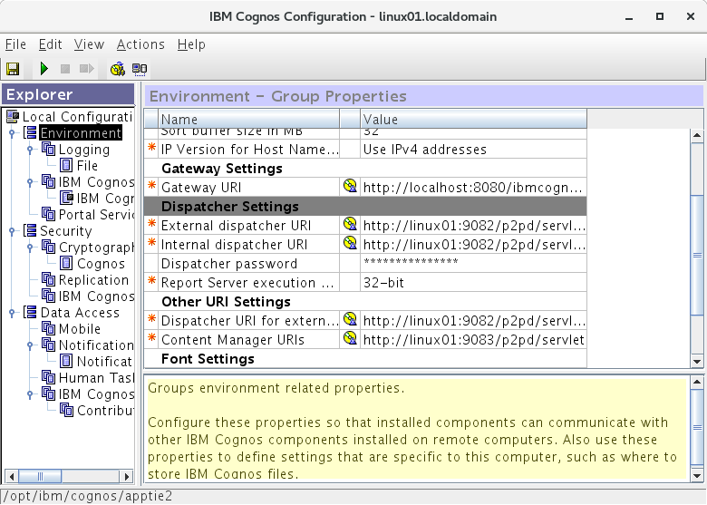

# build app cm1

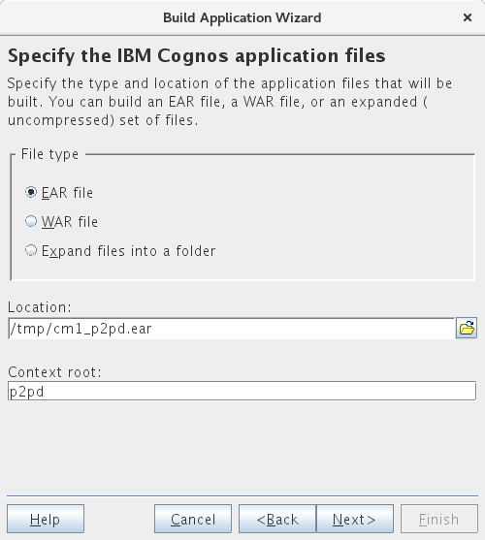

# install new middleware

Application > Install new middleware

cm1

map web cm1 to server=cm1

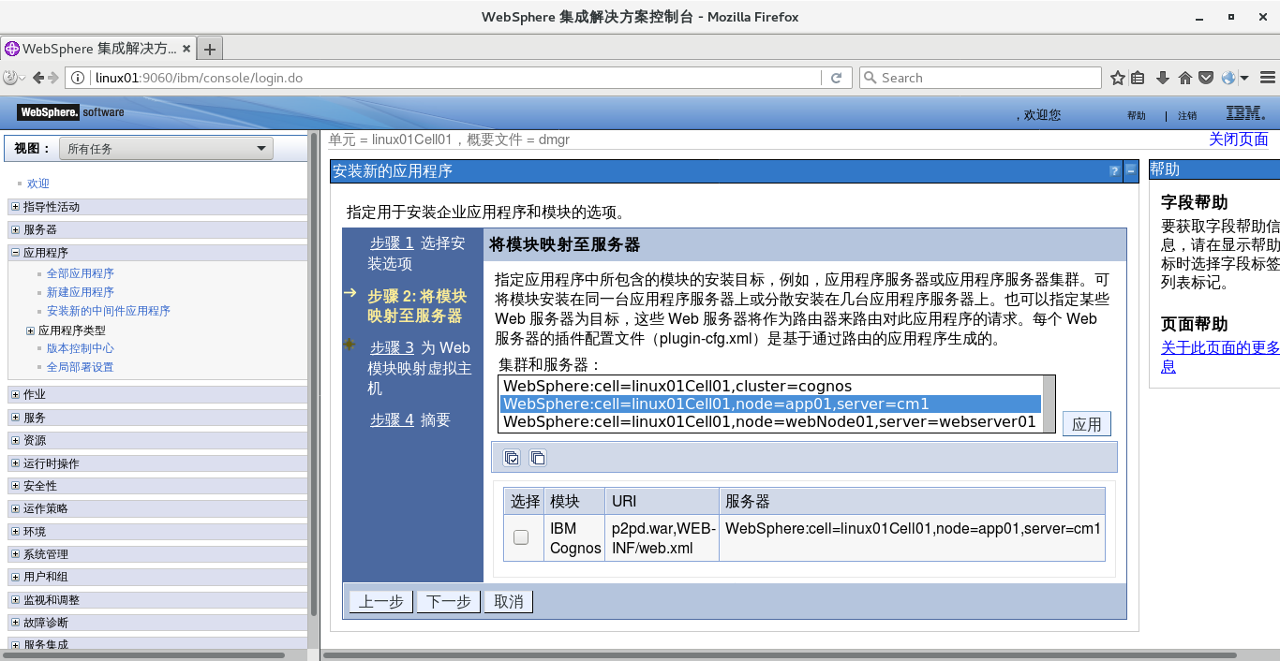

install apptie1

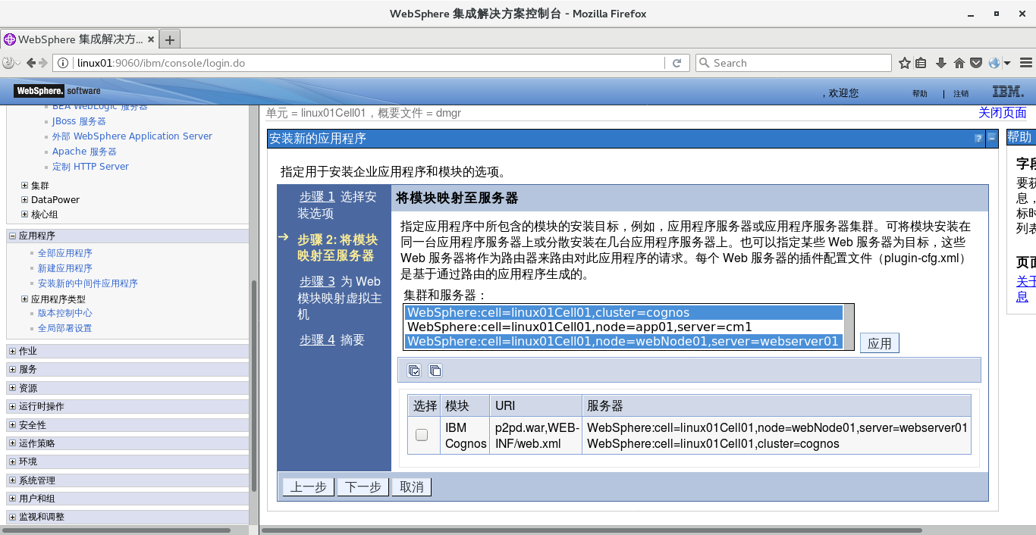

# install middleware apptie2

map to cluster cognos

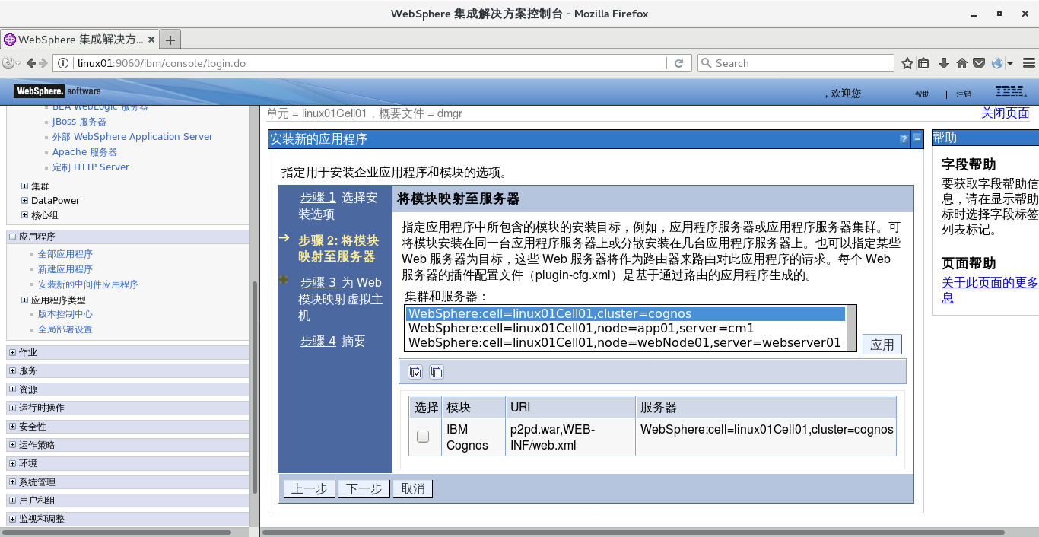

# new unmanaged node and webserver

add new unmanaged node named webNode01

add new web server named webserver01

config

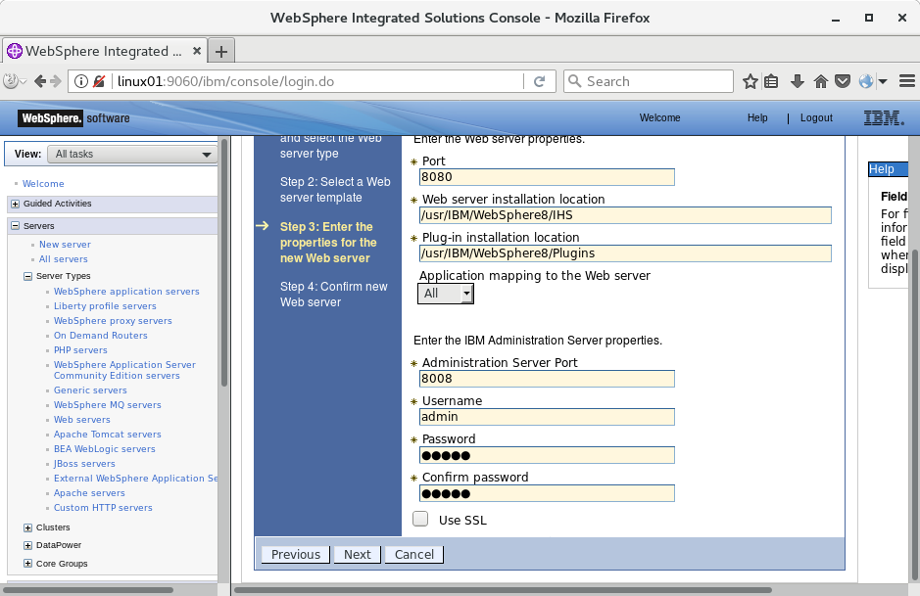

run ./adminctl start, let the httpd admin running.

# config the app server heap size

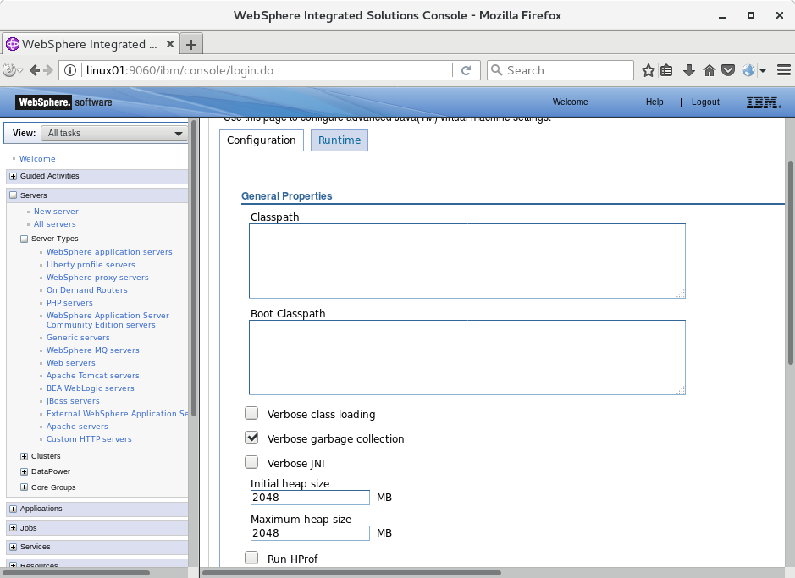

same as apptie2 and cm1.

# config the environment variable on apptie1

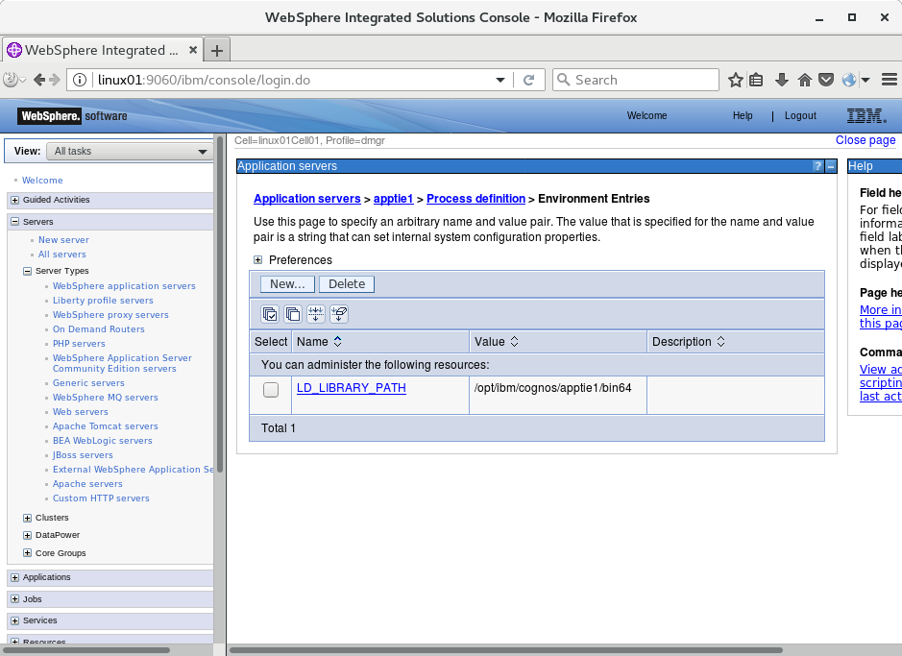

# config the apptie2

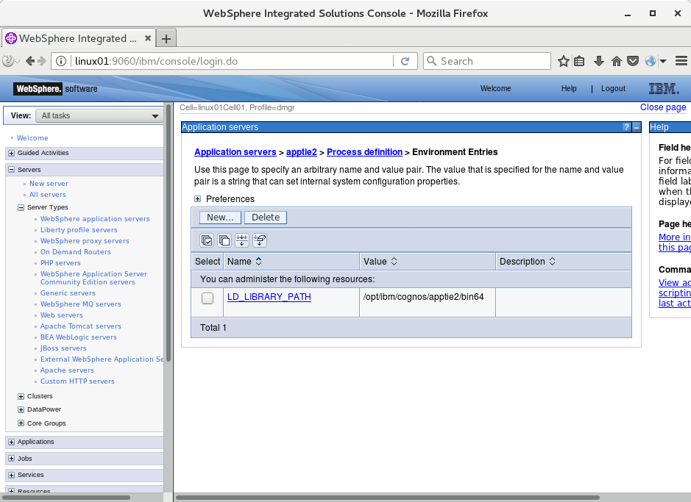

# config the cm1 env

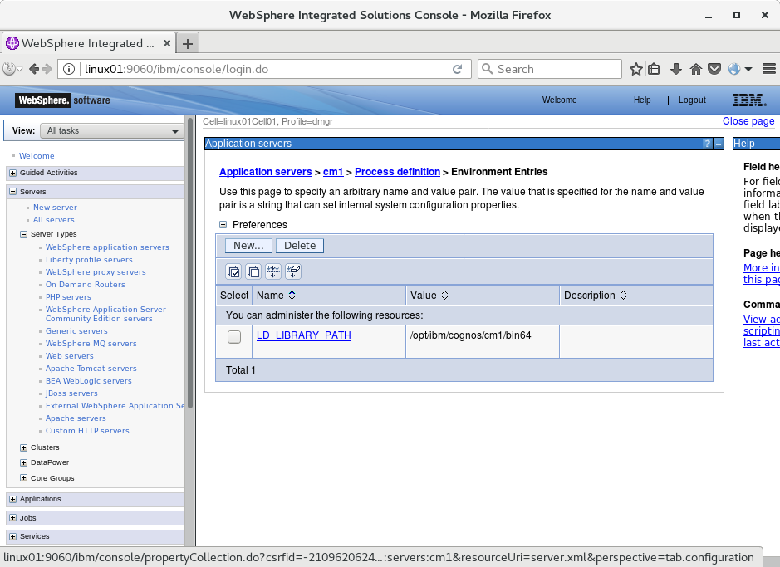

# configure the httpd.conf

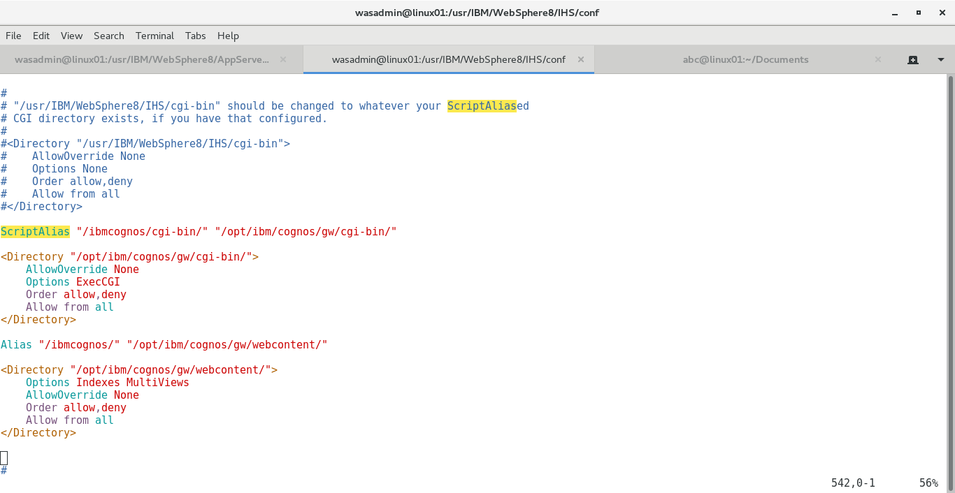
# firstly start the cm1 app.
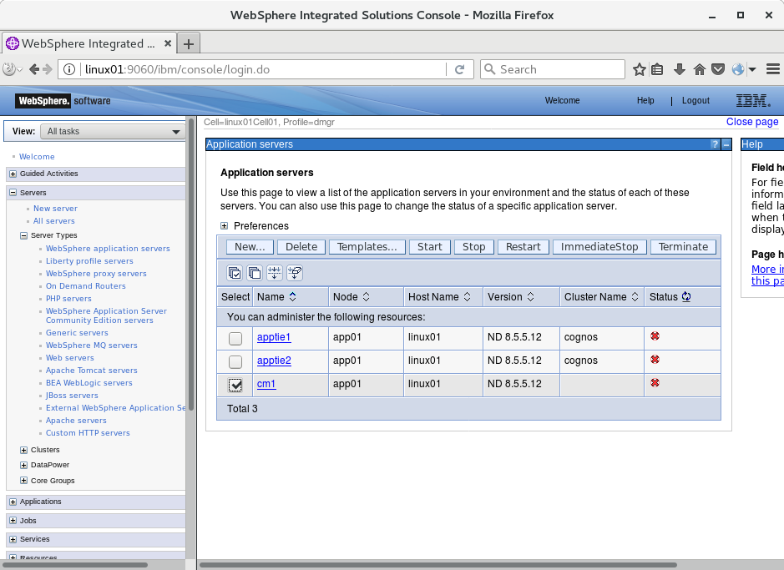

# check the cm1 status
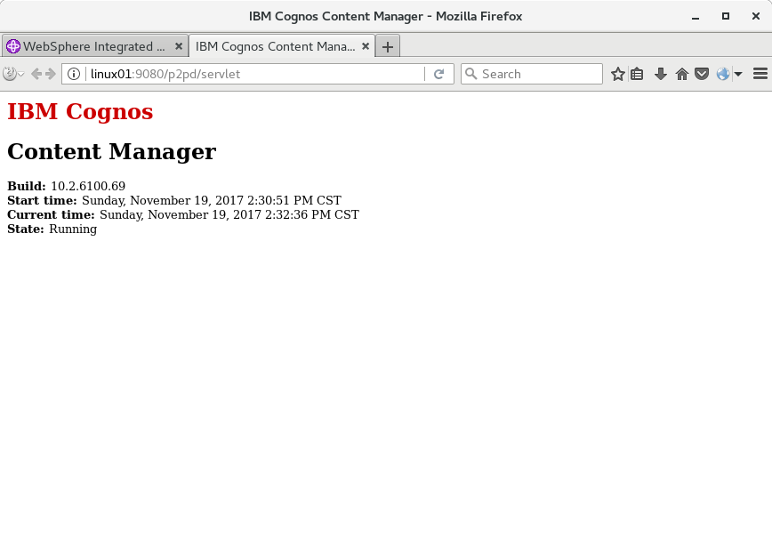
# 启动 app apptie1 （端口9081）和 apptie2 （端口9082）

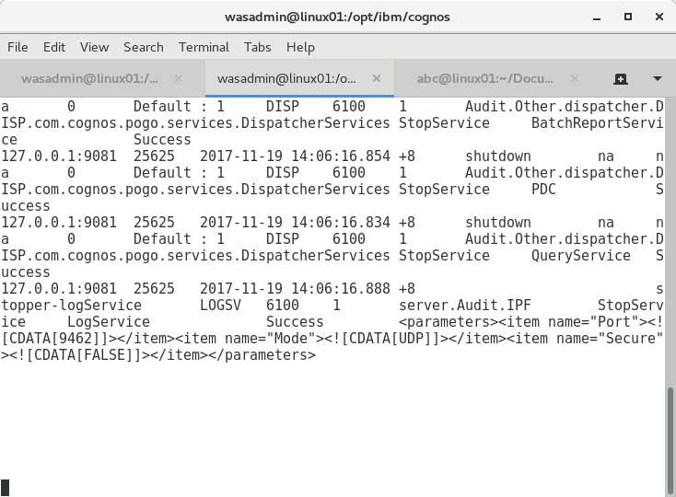
可以查看cogserver 日志。等待数分钟。

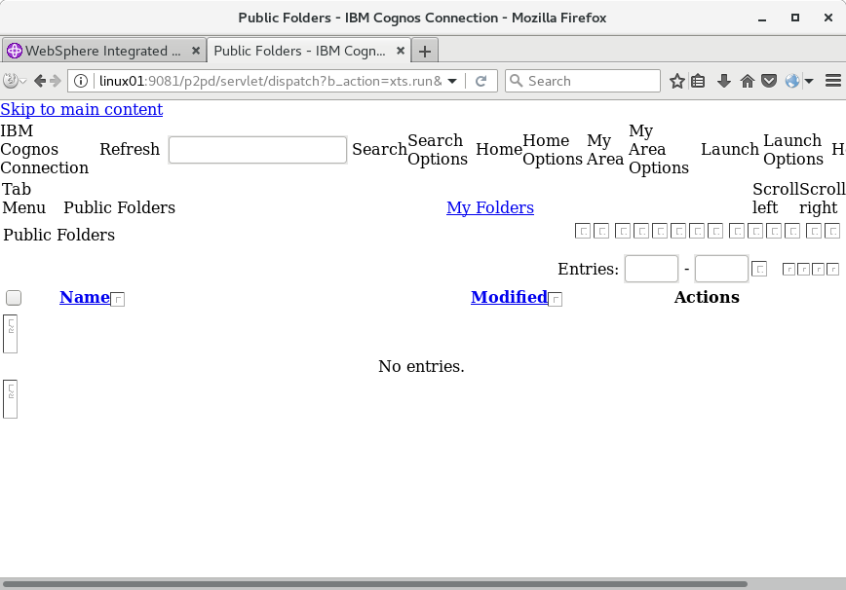
检查url和端口

同样的启动apptie2
检查日志和查看网页状态

启动 webserver01

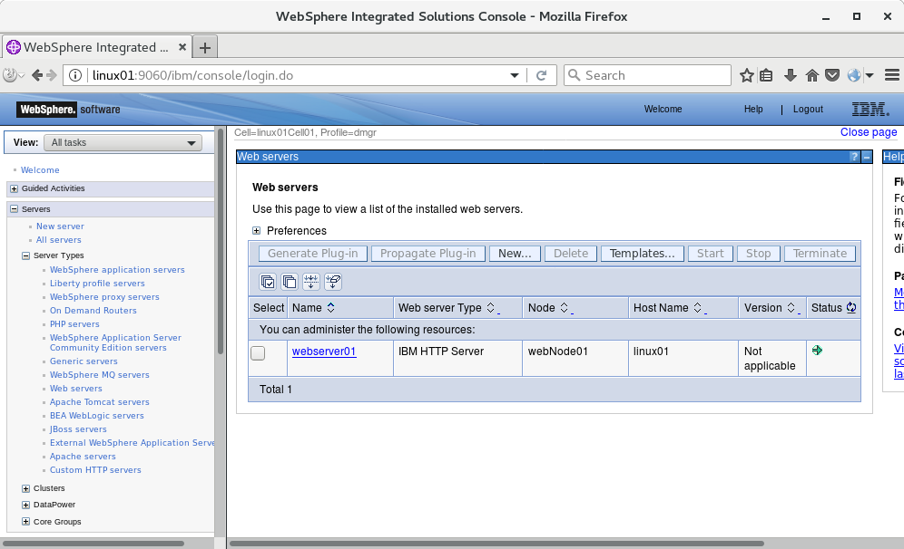

# 访问 http://linux01:8080/ibmcognos

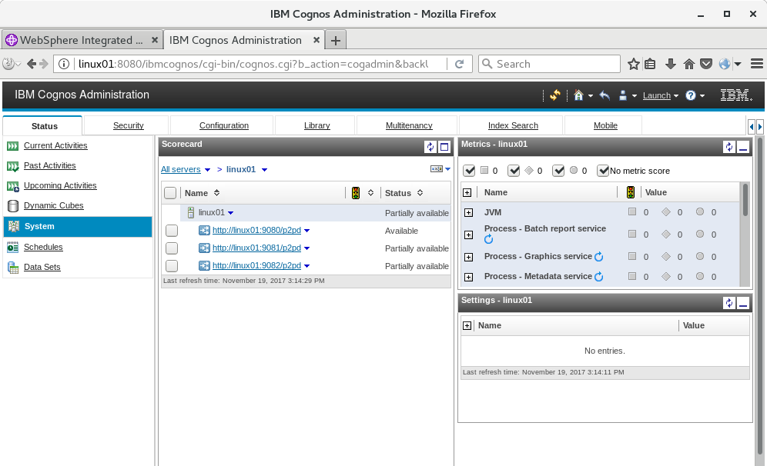

如果出现启动异常。尝试停止apptie或者kill -TERM pid

如果cognos 管理网页出现不可用。尝试注册服务或者重启apptie

